Code 3.1.2 } Write a Python program to convert temperature from Celsius to Fahrenheit.

Algorithm :
Step 1 : start
Step 2 : input of the Celsius
Step 3 : converting Celsius to Fahrenheit. F = (Celsius * 9/5) + 32
Step 4 : stop

Code :
Celsius = float(input())
Fahrenheit = (Celsius * 9/5) + 32
Print(f”{Fahrenheit:.2f}”)

Flowchart :
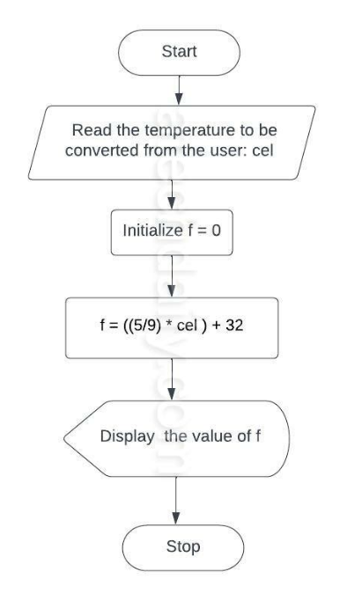

Codetantra :
